COMMUNIQUE DE PRESSE
FAI-Re, un projet pour dynamiser le secteur de la rénovation efficiente !  A travers ce nouveau projet européen, un partenariat franco-belge gagnant se lance dans de nouvelles actions pour dynamiser le secteur de la rénovation efficiente !  Son programme de travail :  Former, Accompagner, Inspirer, la Rénovation efficiente ! | 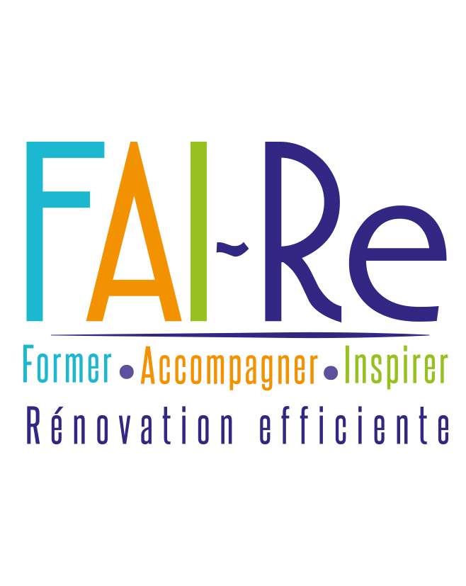
Au cœur de nombreuses politiques européennes et régionales, la rénovation du bâti est un enjeu essentiel dans la lutte contre le réchauffement climatique et la précarité énergétique mais aussi un levier important de création d’emplois non délocalisables.
Rénover de façon efficiente : plus facile à dire qu’à faire !
Pourtant, que cela soit en Belgique ou en France, mettre en pratique un projet de rénovation durable de son logement reste encore trop souvent un défi qui semble difficile à relever !
Pourquoi ?
- les ménages ont souvent peur d’entamer un « parcours du combattant » et manquent de confiance envers les entreprises ;
- les ménages ont parfois des difficultés à libérer l’ensemble des budgets nécessaire pour mener à bien une rénovation cohérente ;
- les ménages ont encore du mal à s’y retrouver dans la multitude d’informations disponibles et parfois contradictoires qu’ils reçoivent et ne savent pas où trouver les conseils adaptés ;
- …
Des opérateurs experts pour aider chacun à passer à l’action
C’est pourquoi, 6 associations et organismes français et belges ont décidé d’unir leurs forces pour agir sur les freins et proposer des solutions.
Ils se sont fédérés au sein d’un partenariat inédit alliant Emploi/Formation/Accompagnement et se proposent, au travers des actions du projet européen Interreg VA FAI-Re, de soutenir et stimuler la filière de la rénovation efficiente en Wallonie (B) et en région Hauts-de-France (F).
Leur objectif est d’aider les territoires à :
- disposer de travailleurs formés, efficaces, capables de mettre en œuvre les techniques et matériaux innovants, et pouvant répondre aux nouvelles normes et à la demande grandissante en matière de solutions « vertes » ;
- améliorer le lien et la transversalité entre les différents métiers, de la conception à la gestion du bâtiment en passant par la mise en œuvre. Cet enjeu est d’autant plus important dans un tissu entrepreneurial tel que le nôtre, qui est majoritairement constitué d’artisans/TPE ;
- stimuler la demande dans un secteur niche de développement pour les artisans et TPE.
L’Europe soutient la généralisation de la rénovation efficiente
Avec le soutien de l’Europe, l’Agence de Développement et d’Urbanisme de la Sambre (F), les Acteurs Pour une Economie Solidaire (F), le Cluster Eco-construction (B), Espace Environnement (B), le Forem Formation Charleroi (B) et la Fédération Compagnonnique des Métiers du bâtiment (F) vont donc conduire pendant 4 ans de nombreuses actions pour agir sur les 3 leviers-clés d’action : la demande, l’offre et la compétence.
Les réponses apportées par le projet FAI-Re ?
- formation conjointe et transversale des acteurs de la construction/rénovation ;
- facilitation du dialogue entre ces acteurs et leur mise en réseau ;
- restauration d’un lien de confiance maître d’ouvrage – entreprise et développement de nouveaux modes de collaboration ;
- formation des acteurs de l’accompagnement ;
- diffusion de bonnes pratiques démontrant que rénover de façon efficiente est possible et pas si compliqué.
- …
Un projet qui démarre bien !
Elus et acteurs de la filière des deux régions se sont retrouvés, le 21/10/16 à Namur, lors de l’événement de lancement du projet, pour une table ronde sur les politiques en matière d’emploi et de formation mises en place (ou à mettre en place) pour soutenir la filière.
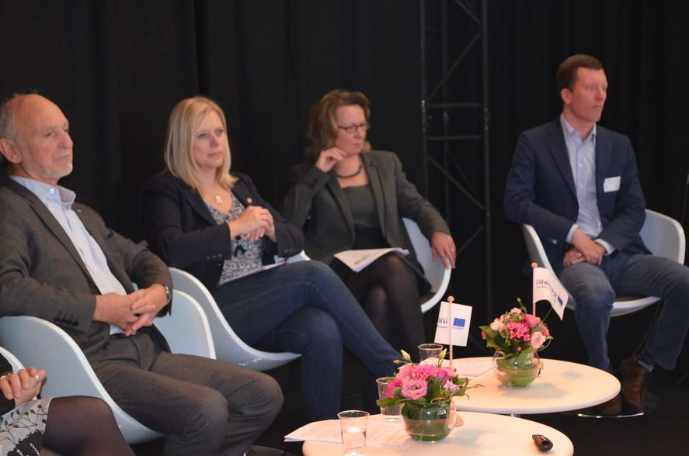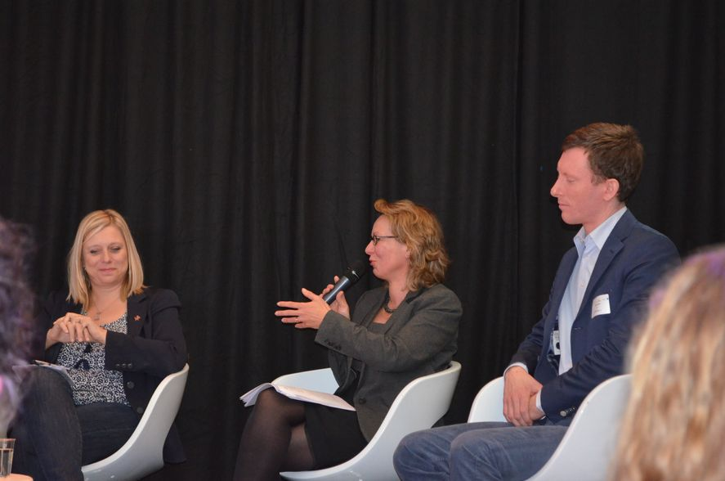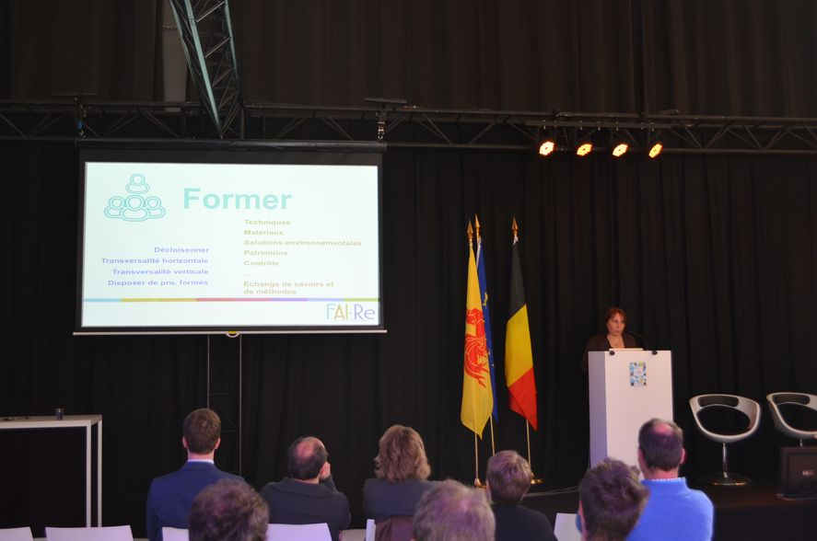
Plus d’informations :
http://www.espace-environnement.be/un-premier-succes-pour-le-projet-interreg-va-fai-re/
Ce 21/11/16, 170 étudiants en architecture wallons et français ont visité les Centres de Formation en bâtiment du Forem à Frameries, Mons et Frasnes-lez-Anvaing. Ils y ont rencontré les formateurs et apprenants et ont échangé avec eux sur leurs métiers respectifs.
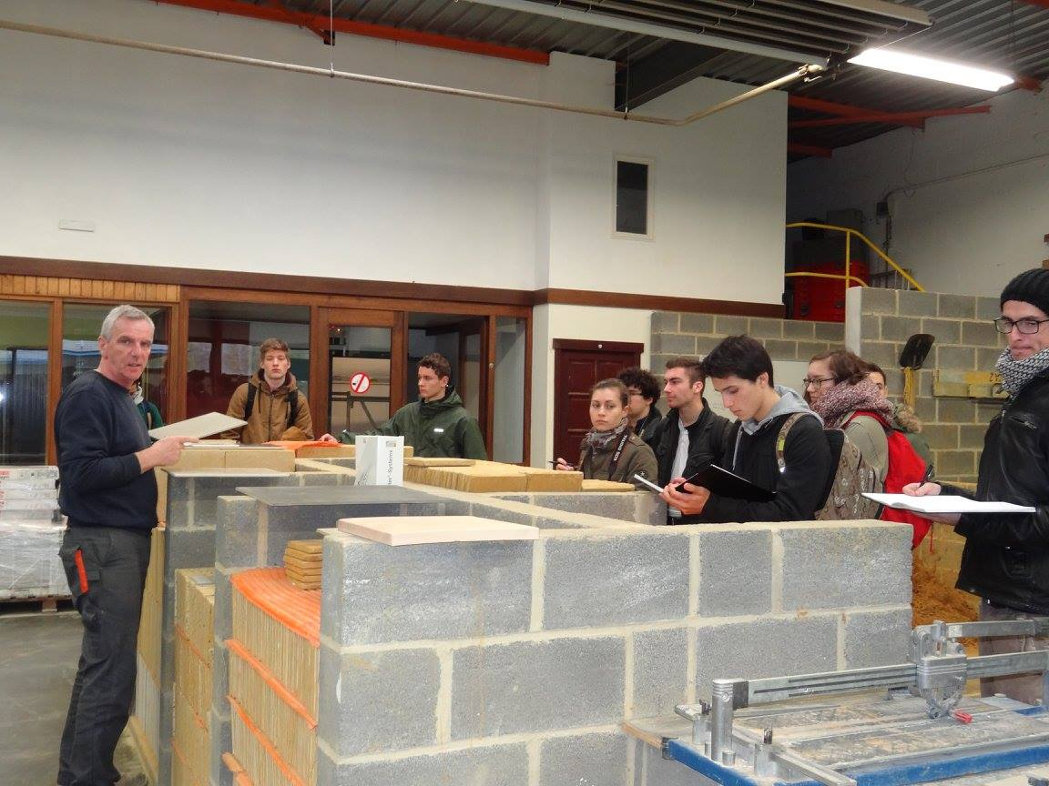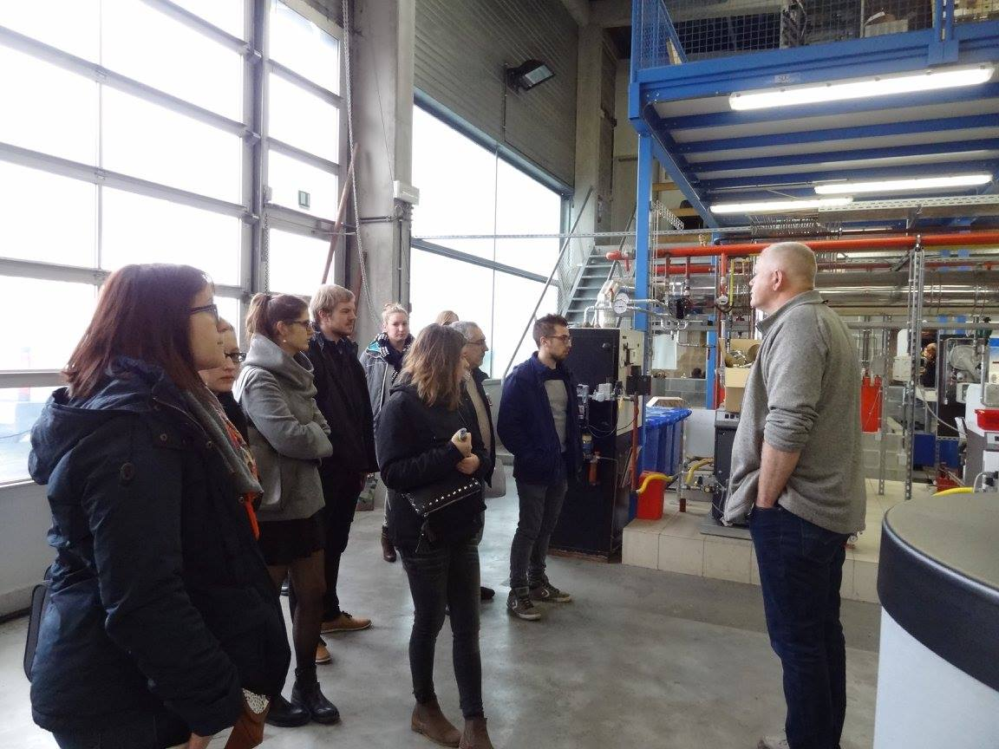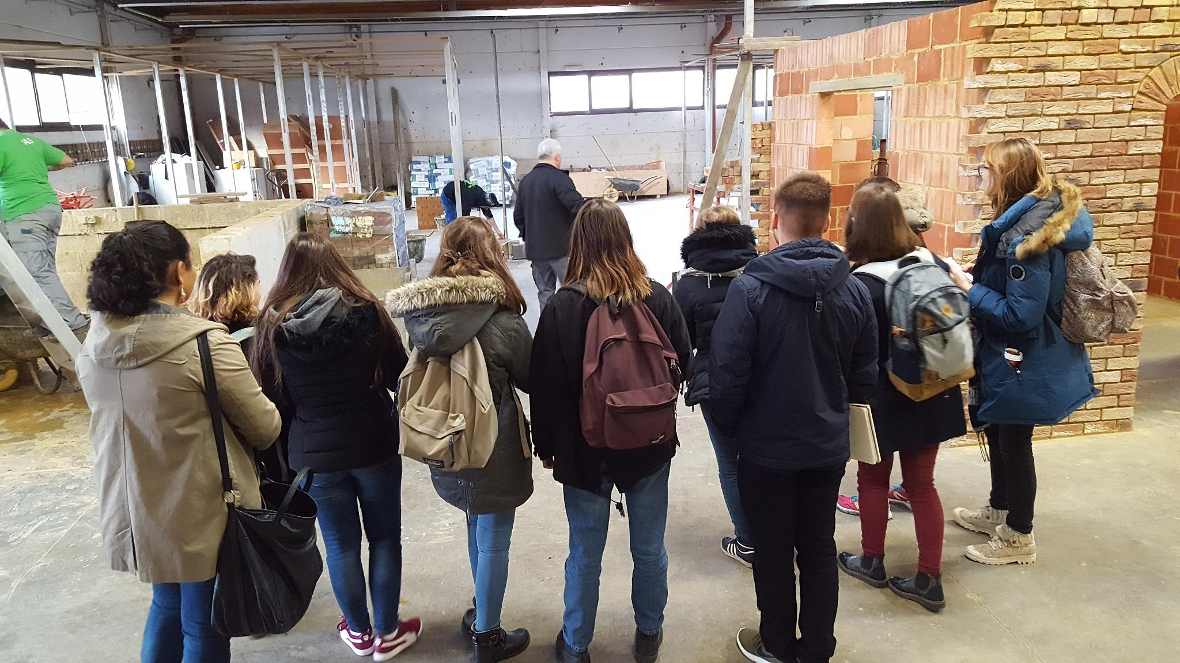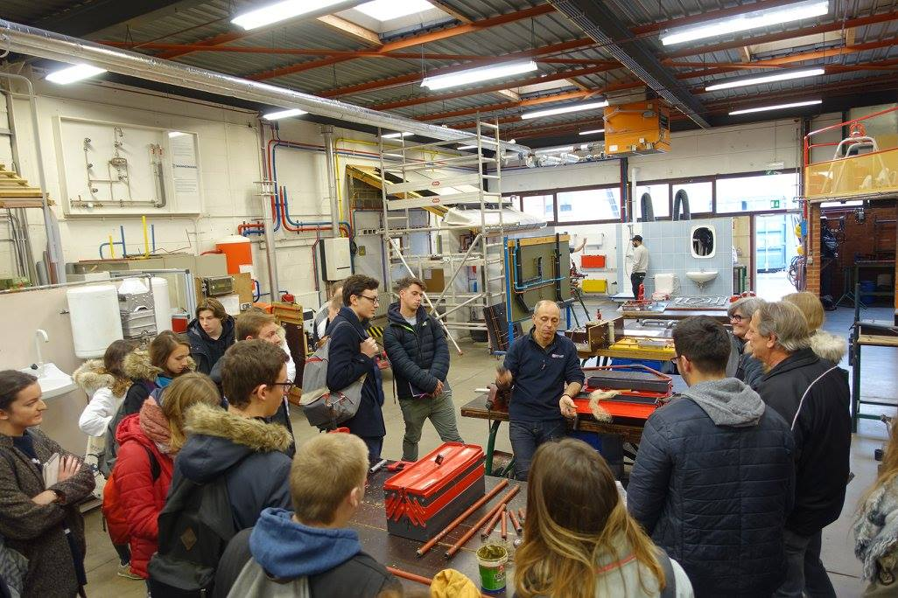
Plus d’images de la rencontre :
https://www.facebook.com/interregVFAIRe/photos/?tab=album&album_id=1103484123034480
De nombreuse actions sont à venir, n’hésitez pas à suivre nos actualités :
Facebook : @interregVAFAI-RE
Le site : www.FAI-Re.eu (en construction)
En résumé :
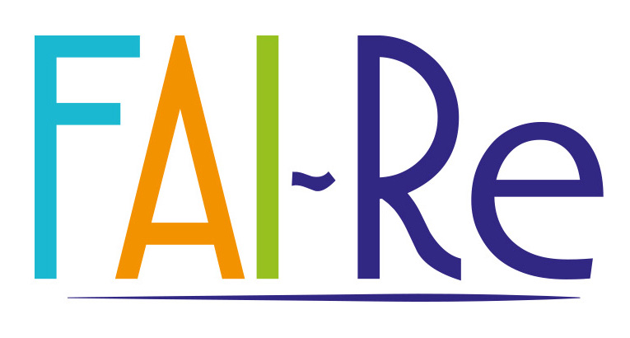un projet…
Actuel
Travaillant sur une thématique au cœur des enjeux environnementaux et économiques d’aujourd’hui.
Ambitieux
Réalisant plus de 80 formations, 20 outils et publications.
Fédérateur
Associant différents maillons de la filière rénovation efficiente.
Innovant
Faisant se rencontrer et travailler ensemble des métiers qui ne se « croisent pas » habituellement, afin d’induire de la transversalité (entre corps de métiers et entre les différents niveaux d’intervention).
S’appuyant sur la complémentarité des savoirs et des compétences de part et d’autre de la frontière.
Grâce à une approche intégrée des enjeux de la rénovation efficiente à travers un partenariat transversal, transfrontalier et inédit.

Carte d’identité du projet
Territoire : Région Hauts-de-France et Région wallonne
Appel à projets : Interreg VA France - Wallonie - Vlaanderen
Partenaires : Agence de Développement et d’Urbanisme de la Sambre (F), Acteurs Pour une Economie Solidaire (F), Cluster Eco-construction (B), Espace Environnement (B), Forem Formation Charleroi (B) et Fédération Compagnonnique des Métiers du bâtiment (F)
Durée : de 2016 à 2020
Avec le soutien de : l'Union européenne : Fonds Européen de Développement Régional au travers de son programme Interreg VA, les Régions wallonne et Hauts-de-France et l’Agglomération Maubeuge Val de Sambre.

Informations complémentaires :
Nadine Zanoni, Responsable de projet - Espace Environnement asbl :
nzanoni@espace-environnement.be
+32(0)71.300.300.
www.espace-environnement.be
www.FAI-Re.eu (en construction)
FB @interregVAFAI-RE

En annexe : la plaquette de présentation du projet FAI-Re.

